HOBO
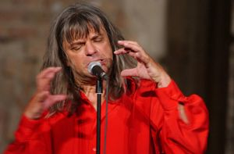
Sokszor egy-egy dal, vagy szöveg olyan kapukat nyit ki, amelyek szinte magukkal szippantanak. Kijártam a tradicionális blues-iskolát, megtiszteltem Morrisont, Ian Andersont, Eric Burdont, Jaggert, irgalmatlanul sok dolgot kaptam tőlük, és amikor visszanézek 10-20 év távlatából, akkor meglátok valami mást. Megteremtettem a magam stílusát, de megadatott nekem az a sors, hogy ne kelljen beállnom a hazai zenészek többségének sorába, hogy ne ugyanazt kelljen rágnom évtizedeken keresztül. A mesterek tiszteletén keresztül megóvtam magam a beszűküléstől, meg tudtam élni, nem kellett rádióbarát számokat írnom, kívül vagyok a teljes médián, nem kell elmennem hülye műsorokba locsogni. Meg tudtam teremteni a szabadságomat...

KAPCSOLÓDÁSOK (kattintson):

